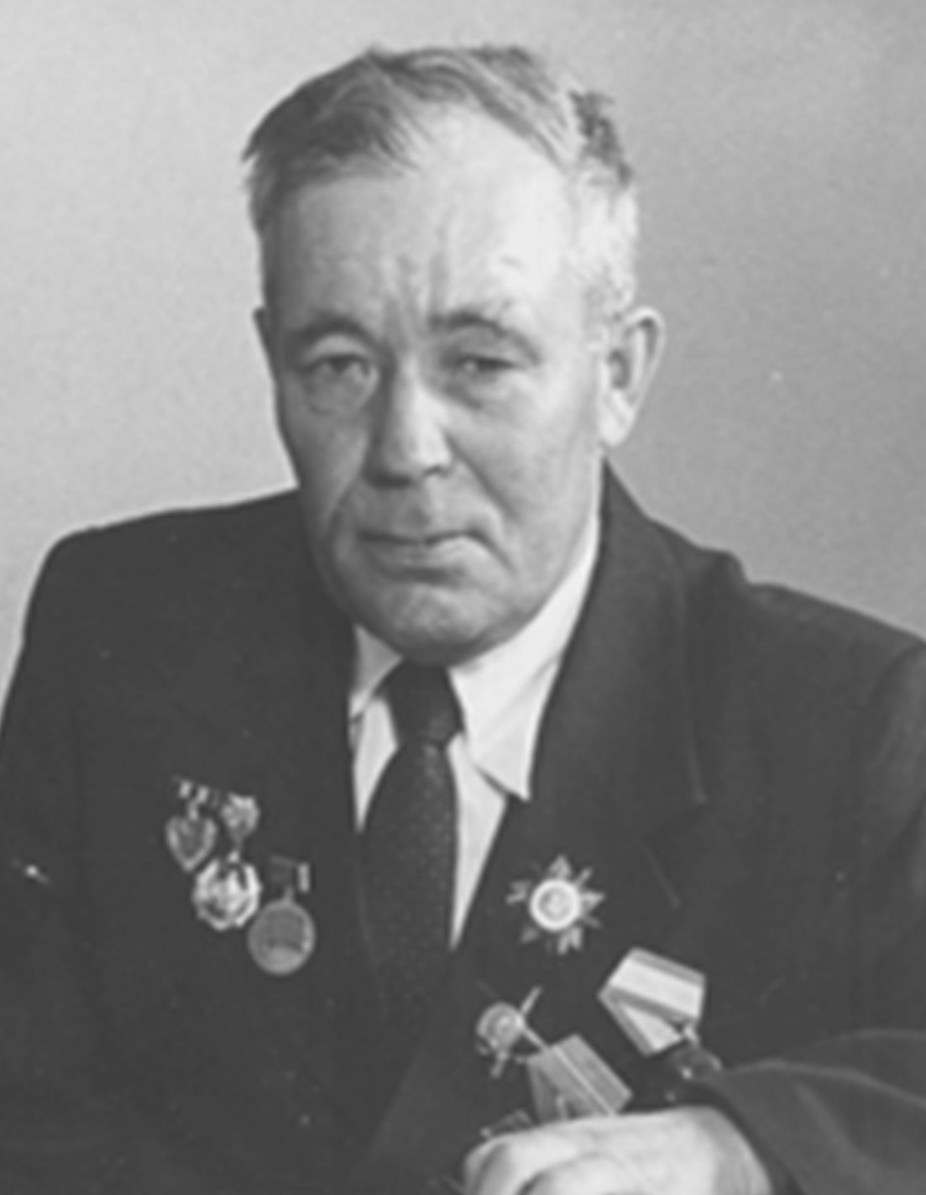
Костриков Иван Иннокентьевич
1922 – 2004 г.г.

Иван Иннокентьевич Костриков родился 7 ноября 1922 года в селе Быково Кабанского района в простой крестьянской семье. Его отец имел толк в грамоте и хотел чтобы его единственный сын получил хорошее образование. Иван Иннокентьевич закончил 4 класса в селе Быково, затем 7 классов в Байкало-Кударе. В 1938 году поступил в Кабанскую среднюю школу.
В июне 1941 года наступил желанный выпускной вечер. Еще весной, не зная о том, что грядет война, будущие выпукники, мечтали о поездке в Москву на ВДНХ (Выставка достижений народного хозяйства). Выпускники долго собирали деньги, для чего ездили с концертами по селам Кабанского района. Но все мечты перечеркнула война.
23 июня 1941 года юноши, только что закончившие Кабанскую среднюю школу, пришли в военкомат,чтобы уйти на фронт добровольцами. Призвали Ивана Иннокентьевича 3 ноября 1941 года и отправили в Барнаульское военно-пехотное училище, где уже были его одноклассники. 1 мая 1942 года он закончил училище в звании младшего лейтенанта и был отправлен в Сталинград, в полк, который готовил ребят на фронт.
В марте 1943 года Иван Инкентьевич был отправлен в 34-ю армию, командиром пулеметной роты. Воевать он умел,о его боевых действиях не раз писали фронтовые газеты, а командир его батальона В.И. Колтунов написал ему в письме, которое пришло в нашу школу: «О таких, как Вы, Костриков, надо писать книги, ставить кино…». До конца войны он провел на передовой, был ранен и выздоравливая он снова возвращался в полк. С боями прошел всю Европу. В апреле 1945 года в боях за город Берлин в Германии Иван Иннокентьевич получил тяжелое ранение в правую руку. Победу встретил в госпитале.
За боевые заслуги Иван Иннокентьевич награжден орденом «Красная звезда» и орденами «Отечественной войны» I и II степеней, боевыми медалями «За отвагу», «За боевые заслуги», многими юбилейными наградами.
В сентябре 1945 года Иван Инокентьевич, после выздоровления, вернулся домой в родное село Быково. Стал работать заведующим избой-читальней и сельским клубом. Начал учиться писать левой рукой Он развил в селе большую агитационную работу среди населения, пользовался авторитетом у односельчан. И библиотека, и клуб считались тогда одними из лучших в республике.
В 1947 году он поступил в Бурятский учительский институт заочно. Желание его отца - выучить сына сбылость. В 1950 году Ивана Иннокентьевича, после окончания, отправили в нашу Шергинскую семилетнюю школу, учителем географии. Через год молодой педагог возглавил коллектив школы и проработал директором школы 25 лет, до ухода на заслуженный отдых.
Многое за его годы работы изменилось в школе. В 1964 году построено новое школьное здание на 320 мест, школа получила статус средней школы. Он приложил немало усилий, чтобы построить новое здание, в котором и сегодня размещается школа, построил интернат на 110 мест, мастерские – силами учеников.Одним из первых в районе ввел кабинетную систему обучения. Школа одна из первых оснастилась техническими средствами обучения. Все это не могло не сказаться на успехах коллектива.В 1966 году был первый выпуск, из 33 выпускников двое получили серебряные медали, 27 выпускников сразу поступили в ВУЗы.
Благодаря его неустанной заботе многие выпускники школы получили достойное образование и работают во всех отраслях. «Иван Иннокентьевич был очень честным и порядочным человеком. Пройдя всю войну, получив ранение, он остался по-детски искренним в своих чувствах. От него исходила доброжелательность, любовь к школе и к нам ученикам»- вспоминает выпускница I-выпуска Вера Алешкова (Калашникова) – отличник народного образования, учитель высшей категории, лауреат Губернаторской премии Челябинской области.
Иван Иннокентьевич вместе с женой уроженкой села Быково Полиной Игнатьевной, педагог - отличник народного образования, вырастили и воспитали троих детей. Всем детям дали высшее образование. Дочь Валентина Ивановна пошла по стопам родителей, получила специальность учителя, долгое время работала в Бурятском Государственном Университете, в Институте усовершенствования учителей. Сейчас работает проректором в РИКУиО.
4 октября 2004 года Иван Инокентьевич ушел из жизни. Мы потомки, склоняем головы перед ним и гордимся, что такой человек жил в нашем селе, и работал в нашей школе. Память о нем, о его большом вкладе в дело воспитания подрастающего поколения в сердцах его учеников и односельчан.

